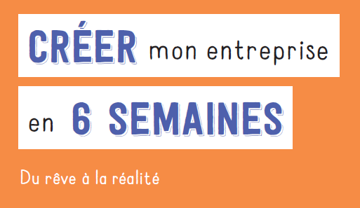

Fiche – Vous, vos valeurs, vos croyances, vos compétences
Ressource du livre « Créer mon entreprise en 6 semaines » - http://www.lextenso-editions.fr/ouvrages/document/233818139

Questions | Vos réponses
Quelles sont les valeurs les plus importantes pour vous ? | - L’altruisme / L’utilité / La justice / Le défi / L’indépendance / La famille / Le partage  Plusieurs sites donnent des listes de valeurs si vous avez besoin d’inspiration, tapez « liste valeurs personnelles » dans votre moteur de recherche. Vous pourrez même trouver des tests pour identifier vos valeurs si besoin  A vous :
Quels sont les traits de personnalité qui vous caractérisent le plus ? | - La détermination / La bonne humeur / L’adaptabilité  A vous :
Quelles sont vos ambitions ? Vos aspirations | - Participer à la sauvegarde de la planète  - Permettre au plus grand nombre d’avoir une décoration et un aménagement responsables de leur habitation  A vous :
Quels sont vos envies, vos passions, vos intérêts, vos rêves d’enfant | - La décoration  - Le bricolage  A vous :
Professionnellement, que voulez-vous ne plus faire ? Faire absolument ? | - Je ne veux plus travailler avec des entreprises comme clients, uniquement des particuliers. Je ne veux travailler sans qu’il y ait de sens à ce que je fais  A vous :
Personnellement, quels sacrifices vous refusez de faire ? | - Je refuse de ne pas voir mes enfants tous les jours  A vous :
Quelles sont vos compétences, vos ressources, vos forces utiles pour le projet | - Une très bonne connaissance du secteur  - Un réseau qui peut promouvoir la marque  - Des compétences techniques  - Une capacité d’emprunt  - Créativité  A vous :
Quelles sont vos faiblesses, vos lacunes, à compenser pour réussir ? | - Manque de rigueur en gestion  - N’aime pas la négociation  A vous :

